Историческая справка
Василий Васильевич Прончищев

Основатели села Богимово Тарусского уезда (ныне Ферзиковский район) Прончищевы исстари служили России: род их известен с XV века – ему принадлежали земли по левому берегу Оки близ Тарусы.
Первым из Прончищевых приехал в Россию Иван Васильевич Прончищев по приглашению великого князя Ивана Васильевича в 1488 г. Из поколения в поколение Прончищевы исправно несли царскую службу. Парфен Прончищев защищал Алексин от набегов Крымских татар, сын его Василий Парфенович служил ротмистром, а внук Василий Васильевич был лейтенантом флота Российского (в первой половине XVIII века на флоте было всего 96 лейтенантов).
Василий Васильевич Прончищев – командир III отряда Второй Камчатской (Великой Северной) экспедиции родился в селе Богимово в 1702 г. и был пятым, младшим сыном в семье ротмистра Василия Парфеновича. Все детство провел Василий в с.Богимово, что в 12 км. от города Алексин.
В 13 лет Василий был определен в Московскую навигацкую школу, а год спустя, переведен в Московскую академию Санкт – Петербурга. Окончив академию, служил на кораблях Балтийского флота и на Каспии.
В эти годы царь Петр I разрабатывал план грандиозного географического предприятия – Второй Камчатской (Великой Северной) экспедиции. Начальник, командор Витус Беринг, позвал Прончищева, «лучшего штурмана Кронштадта», как его аттестовало начальство. Его произвели в лейтенанты, и ему приписывалось идти из Якутска вниз по Лене до Ледовитого океана, а затем на запад до устья Енисея. Дуэль – шлюпку нарекли «Якутск». В 1735г. Прончищев благополучно спустился вниз по Лене и в конце августа вошел в Оленский залив. Здесь отряд построил две избы для зимовки. На следующий год плавание возобновилось. Прончищев открыл несколько островов, в том числе острова Самуила (на нынешней карте острова «Комсомольской правды»).
Преодолевая крайне тяжелые льды, 19 августа 1736 г. «Якутск» достиг 77^{о} 50, северной широты восточного берега полуострова Таймыр (Он находился севернее еще не открытого «предела» Земли – будущего мыса Челюскин).
Пути к Енисею не было – стояли сплошные льды. Приняли решение: возвращаться, 28 августа 1736 г. «Якутск» вошел в Оленский залив, но пройти к месту зимовки не смог: дул сильный южный ветер, из-за которого обмелел фарватер. Прончищев пересел в ял и отправился с матросами искать проход для корабля, но сломал ногу и вынужден был вернуться. 4 сентября «Якутск» покрытый ледяной коркой, смог подойти к зимовью, на следующий день Василий Васильевич умер.
Адмиралтейств-коллегия разрешила офицерам экспедиции взять с собой жен и детей. Поэтому на судне (вопреки всем правилам и обычаям) находилась жена Прончищева – Татьяна, в девичестве Кондырева, родившаяся в Алексинском уезде Калужской провинции. 6 сентября состоялось погребение командира. А через шесть дней умерла жена лейтенанта. Её похоронили рядом с мужем.
Экспедиция Прончишева внесла большой вклад в исследование Арктики: открыты острова Св. Петра и восточная группа островов Самуила (ныне Комсомольской правды), Фаддея, северо – восточная часть гор Бырронта. Прончищев впервые нанес на карту русло Лены (от Якутска до дельты) и потерянные моря Лаптевых (от дельты Лены до залива Фаддея) Общая длина исследованной береговой линии около 500 км. Именем Прончищева названы часть Восточного берега полуострова Таймыр, мыс на полуострове Челюскин, кряж между устьями рек Оленёк и Анабар.
Лейтенант Прончищев – один из лучших офицеров Великой Северной экспедиции Витуса Беринга, гордость Российского флота. Мы здесь, на его Родине, трепетно храним память о нем, о великом русском герое.

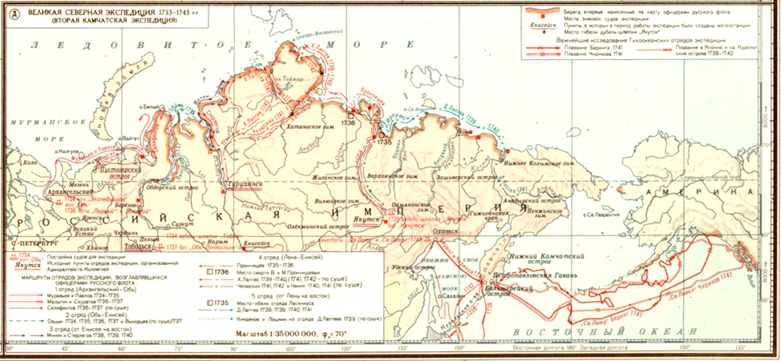
Вторая Камчатская (Великая Северная) экспедиция.

